Colegio Hispano Británico Iquique

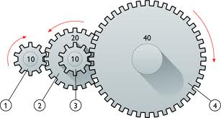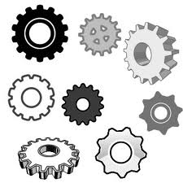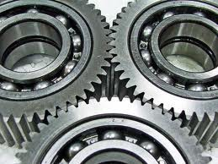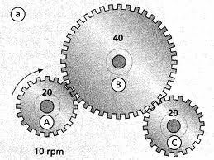

Integrantes: Francisca López
Educación tecnológica.

INTRODUCCIÓN

El inventor de los engranajes fue Leonardo da Vinci, quien tras de su muerte deja sus dibujos y esquemas de lo que hoy utilizamos a dia a dia.
Los engranajes son, en general, cilindros con resaltos denominados dientes, conformando ruedas dentadas, las que permiten, cuando giran, transmitir el movimiento de rotación entre sus árboles o ejes colocados a una distancia relativamente reducida entre sí. Esta transmisión se realiza mediante la presión que ejercen los dientes de una de las ruedas, denominada motora sobre los dientes de la otra rueda, denominada conducida, cuando engranan entre ambas, estando durante el movimiento en contacto varios dientes sin choques ni interferencias que lo impidan o entorpezcan. Los engranajes cilíndricos pueden ser de dientes rectos, cuando éstos son paralelos al eje de giro del cilindro, o de dientes helicoidales, cuando son parte de una hélice que envuelve a dicho eje.
Distintos materiales se utilizan para la construcción de los engranajes pudiendo ser éstos fundición de hierro, acero,

Engranajes: ¿Qué son los engranajes?
Los engranajes son ruedas o bien cilindros dotados de dientes, los cuales se emplean para transmitir un movimiento alternativo o giratorio desde una parte de una maquina a otra. El conjunto de dos o más engranajes se denomina tren de engranajes, en el cual la rueda mayor es llamada corona y la menor, piñón.

¿Para qué sirven los engranajes?
Un engranaje sirve para transmitir un movimiento circular mediante contacto de ruedas. Una de las aplicaciones más importantes de los engranajes es la transferencia del movimiento desde el eje de una fuente energética (tales como un motor eléctrico o uno de combustión interna) hasta otro eje ubicado a cierta distancia y que debe realizar un trabajo.

Tipos de engranaje:
Los engranajes se clasifican principalmente según los tipos de dentado y según la disposición de sus ejes de rotación; de esta manera existen los siguientes tipos de engranajes:

Ejes paralelos:
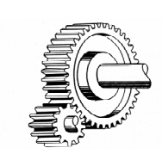
• Cilíndricos de dientes rectos
Los engranajes cilíndricos rectos son el tipo de engranaje más simple y corriente que existe. Se utilizan generalmente para velocidades pequeñas y medias; a grandes velocidades, si no son rectificados, o ha sido corregido su tallado, producen ruido cuyo nivel depende de la velocidad de giro que tengan.
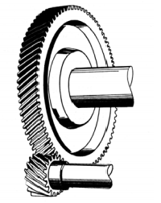
• Cilíndricos de dientes helicoidales
Se emplea para transmitir movimiento o fuerzas entre ejes paralelos, pueden ser considerados como compuesto por un número infinito de engranajes rectos de pequeño espesor escalonado, el resultado será que cada diente está inclinado a lo largo de la cara como una hélice cilíndrica.
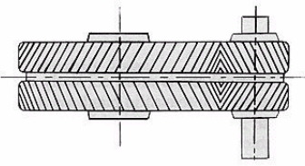
• Doble helicoidales
Los engranajes "espina de pescado" son una combinación de hélice derecha e izquierda. El empuje axial que absorben los apoyos o cojinetes de los engranajes helicoidales es una desventaja de ellos y ésta se elimina por la reacción del empuje igual y opuesto de una rama simétrica de un engrane helicoidal doble.

Ejes perpendiculares

• Helicoidales cruzados
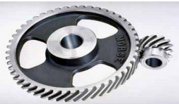
Son la forma más simple de los engranajes cuyas flechas no se interceptan teniendo una acción conjugada, la acción consiste primordialmente en una acción de tornillo o de cuña, resultando un alto grado de deslizamiento en los flancos del diente. El contacto en un punto entre diente acoplado limita la capacidad de transmisión de carga para este tipo de engranes.
• Cónicos de dientes rectos
Efectúan la transmisión de movimiento de ejes que se cortan en un mismo plano, generalmente en ángulo recto, por medio de superficies cónicas dentadas. Los dientes convergen en el punto de intersección de los ejes. Son utilizados para efectuar reducción de velocidad con ejes en 90°.
• Cónicos de dientes helicoidales
Se utilizan para reducir la velocidad en un eje de 90°. La diferencia con el cónico recto es que posee una mayor superficie de contacto. Es de un funcionamiento relativamente silencioso. Además pueden transmitir el movimiento de ejes que se corten. Los datos constructivos de estos engranajes se encuentran en prontuarios técnicos de mecanizado.
• Cónicos hipoides
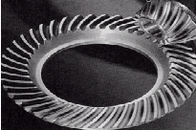
Un engranaje hipoide es un grupo de engranajes cónicos helicoidales formados por un piñón reductor de pocos dientes y una rueda de muchos dientes, que se instala principalmente en los vehículos industriales que tienen la tracción en los ejes traseros. Tiene la ventaja de ser muy adecuado para las carrocerías de tipo bajo, ganando así mucha estabilidad el vehículo.
• De rueda y tornillo sinfín
El mecanizado de las coronas de engranaje de tornillo sin fin se puede realizar por medio de fresas normales o por fresas madre. El diámetro de la fresa debe coincidir con el diámetro primitivo del tornillo sin fin con la que engrane si se desea que el contacto sea lineal. El mecanizado del tornillo sin fin se puede hacer por medio de fresas biocónicas o fresas frontales.

Por aplicaciones especiales se pueden citar:

• Planetarios
Consiste en uno o más engranajes externos o “planetas” que rotan sobre un engranaje central o “sol”.

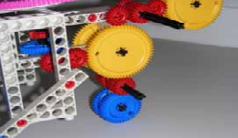
• Interiores
Los engranajes interiores o anulares son variaciones del engranaje recto en los que los dientes están tallados en la parte interior de un anillo o de una rueda con reborde, en vez de en el exterior.

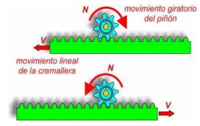
• De cremallera
El mecanismo de cremallera aplicado a los engranajes lo constituyen una barra con dientes la cual es considerada como un engranaje de diámetro infinito y un engranaje de diente recto de menor diámetro, y sirve para transformar un movimiento de rotación del piñón en un movimiento lineal de la cremallera. Quizás la cremallera más conocida sea la que equipan los tornos para el desplazamiento del carro longitudinal.

Transmisión mediante cadena o polea dentada:

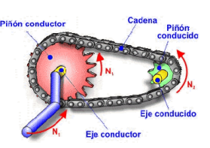
- Mecanismo piñón cadena.
Este mecanismo es un método de transmisión muy utilizado porque permite transmitir un movimiento giratorio entre dos ejes paralelos, que estén bastante separados.

- Polea dentada
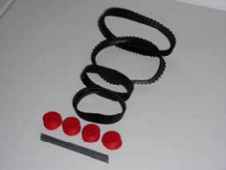
Para la transmisión entre dos ejes que estén separados a una distancia donde no sea económico o técnicamente imposible montar una transmisión por engranajes se recurre a un montaje con poleas dentadas que mantienen las mismas propiedades que los engranajes, es decir, que evitan el patinamiento y mantienen exactitud en la relación de transmisión.

CONCLUSION

Gracias a la existencia de los engranajes ha sido posible en avance en la ciencia mecánica para los diferentes inventos como relojes, vehículos, maquinarias, etc.

